Time: 2016-09-19 19:03

城市数据：

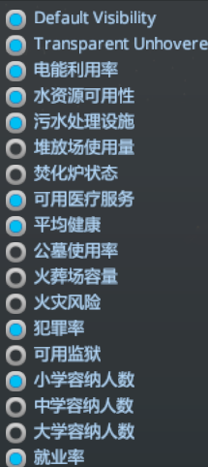

游戏极限数据：

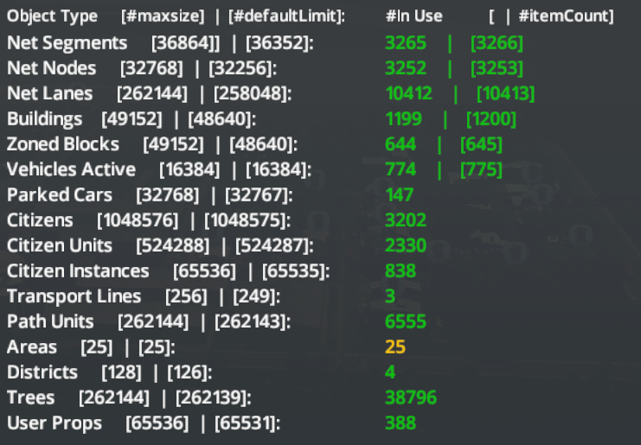

游戏数据：

最新订阅的资产提示

FPS，

当前时间

已玩时间

城市时间 （替换城市时间）

交通线路：公交、地铁等路线数量

其他功能：

隐藏啾啾

在资产面板上，能显示模型的高度。

点击建筑时，可以在提示信息上显示建筑当前的占地面积

功能实现：

文字随容量变色（过渡色 绿🡪黄🡪红）

超出容量，显示超出值（-xxx）

可以设置显示位置，行列

可以设置文字大小。

可以加下划线。

可以设置对齐方式（左/右对齐）

各个分类可以展开对应的建筑物。并能显示每个资产的容量数据等。

点击对应的建筑物。可以定位到该资产。

可以添加信息面板，最多五个。

可以调整每个面板的显示位置。

Time: 2016-09-21 16:43

市民： Population / Citizens

实例： 12564 生： 52人 / 死：45人 老人：21%

失业率：78% 健康： 90% 犯罪率： 7%

小学： 1254/5000 小学：8774/20000 大学：12540/80000

交通： Traffice

车辆： 4984 停车： 5425

进口： 58 出口： 1412 旅游：600

公交线：26 地铁： 5 有轨：15

城市： City

地价：21￥ 分区：5个

建筑：5485 小部件：568 树木：899754

电力：515/451W 水力：5457m/45548m 污水：5157m/65485m

时间： Time

城市：5天2小时21分 当地：18:45:22 游戏：2小时12分

将游戏时间替换成标准时间。

容量：

显示每个垃圾站墓地的容量。点击后可以定位。

垃圾站：

墓地：

分区表：

显示每个分区的明细数据列表。

Time: 2016-09-22 14:24

信息面板：

PopulationPanel

InfoPanelIconPopulation

总人口：MAIN_POPULATION //INFO_POPULATION_POPULATION //INFO_POPULATION_TITLE

Population = Singleton<DistrictManager>.instance.m_districts.m_buffer[0].m_populationData.m_finalCount

实例：

Singleton<CitizenManager>.instance. m_instanceCount

每周变化人口：MAIN_POPULATIONDELTA

PopulationDelta = Singleton<DistrictManager>.instance.m_districts.m_buffer[0].m_populationData.GetWeeklyDelta()

base.m_Value <= 0) ? ((base.m_Value >= 0) ? "<color #ff4500>" : "<color #800000>-") : "<color #006400>+";

出生/死： INFO_POPULATION_BIRTHS

Singleton<DistrictManager>.instance.m_districts.m_buffer[0].m_birthData.m_finalCount

Singleton<DistrictManager>.instance.m_districts.m_buffer[0].m_deathData.m_finalCount

老年人：INFO_POPULATION_SENIOR

value = GetValue(Singleton<DistrictManager>.instance.m_districts.m_buffer[0].m_seniorData.m_finalCount;

total = Singleton<DistrictManager>.instance.m_districts.m_buffer[0].m_populationData.m_finalCount;

float num = ((float)value) / ((float)total);

return Mathf.Clamp(Mathf.FloorToInt(num * 100f), 0, 100);

失业： INFO_POPULATION_UNEMPLOYMENT

Singleton<DistrictManager>.instance.m_districts.m_buffer[0].GetUnemployment()

Name

IncomePanel

DemandBack

PanelTime

Happiness

城市建筑：

建筑：Singleton<BuildingManager>.instance.m_buildingCount.ToString()

小部件：Singleton<PropManager>.instance.m_propCount.ToString())

树：Singleton<TreeManager>.instance.m_treeCount.ToString()

分区：S ingleton<DistrictManager>.instance.m_districts.ItemCount()-1

交通：

停靠车辆：Singleton<VehicleManager>.instance.m_parkedCount；

车辆总数：Singleton<VehicleManager>.instance.m_vehicleCount

进出口： INFO_CONNECTIONS_IMPORT / INFO_CONNECTIONS_EXPORT

DistrictManager instance = Singleton<DistrictManager>.instance;

进口 ：

int num = (int) ((instance.m_districts.m_buffer[0].m_importData.m_averageAgricultural + 0x63) / 100);

int num2 = (int) ((instance.m_districts.m_buffer[0].m_importData.m_averageForestry + 0x63) / 100);

int num3 = (int) ((instance.m_districts.m_buffer[0].m_importData.m_averageGoods + 0x63) / 100);

int num4 = (int) ((instance.m_districts.m_buffer[0].m_importData.m_averageOil + 0x63) / 100);

int num5 = (int) ((instance.m_districts.m_buffer[0].m_importData.m_averageOre + 0x63) / 100);

int num6 = (((num + num2) + num3) + num4) + num5;

this.m_TotalImport.text = string.Format(Locale.Get(this.m_TotalImport.localeID), num6);

int[] percentages = new int[] { GetValue(num4, num6), GetValue(num5, num6), GetValue(num2, num6), GetValue(num3, num6), GetValue(num, num6) };

this.m_ImportChart.SetValues(percentages);

出口：

int num7 = (int) ((instance.m_districts.m_buffer[0].m_exportData.m_averageAgricultural + 0x63) / 100);

int num8 = (int) ((instance.m_districts.m_buffer[0].m_exportData.m_averageForestry + 0x63) / 100);

int num9 = (int) ((instance.m_districts.m_buffer[0].m_exportData.m_averageGoods + 0x63) / 100);

int num10 = (int) ((instance.m_districts.m_buffer[0].m_exportData.m_averageOil + 0x63) / 100);

int num11 = (int) ((instance.m_districts.m_buffer[0].m_exportData.m_averageOre + 0x63) / 100);

int num12 = (((num7 + num8) + num9) + num10) + num11;

this.m_TotalExport.text = string.Format(Locale.Get(this.m_TotalExport.localeID), num12);

int[] numArray2 = new int[] { GetValue(num10, num12), GetValue(num11, num12), GetValue(num8, num12), GetValue(num9, num12), GetValue(num7, num12) };

游客：TouristsTotal INFO_CONNECTIONS_TOURISTSTOTAL

每周游客：

this.m_ExportChart.SetValues(numArray2);

int averageCount = (int) instance.m_districts.m_buffer[0].m_tourist1Data.m_averageCount;

int num14 = (int) instance.m_districts.m_buffer[0].m_tourist2Data.m_averageCount;

int num15 = (int) instance.m_districts.m_buffer[0].m_tourist3Data.m_averageCount;

int num16 = (averageCount + num14) + num15;

this.m_TouristsTotal.text = string.Format(Locale.Get(this.m_TouristsTotal.localeID), num16);

int[] numArray3 = new int[] { GetValue(averageCount, num16), GetValue(num14, num16), GetValue(num15, num16) };

this.m_TouristWealthChart.SetValues(numArray3);

当前游客：

Singleton<DistrictManager>.instance.m_districts.m_buffer[0].m_tourist3Data.m_finalCount.ToString() + " / " +

Singleton<DistrictManager>.instance.m_districts.m_buffer[0].m_tourist1Data.m_finalCount.ToString());

Singleton<DistrictManager>.instance.m_districts.m_buffer[0].m_tourist2Data.m_finalCount.ToString());

地价：DISTRICT_AVGVALUE

Singleton<DistrictManager>.instance.m_districts.m_buffer[0].GetLandValue()

经济：Income

总金额： MAIN_MONEYINFO

Singleton<EconomyManager>.instance. LastCashAmount.ToString()

每周收入：MAIN_MONEYDELTA

Singleton<EconomyManager>.instance.LastCashDelta.ToString()

定位：

ToolsModifierControl.cameraController.SetTarget((this.m_LocationMarker.activeStateIndex != 1) ? InstanceID.Empty : this.m_InstanceID, this.m_WorldMousePosition, true);

公交：

Singleton<TransportManager>.instance.m_lineCount.ToString()

Singleton<TransportManager>.instance.m_lines[]

图形：

学校：

elementarySchoolCapacity = info.GetEducation1Capacity();

elementarySchoolNeed = info.GetEducation1Need();

highSchoolCapacity = info.GetEducation2Capacity();

highSchoolNeed = info.GetEducation2Need();

universityCapacity = info.GetEducation3Capacity();

universityNeed = info.GetEducation3Need();

水电：

electricityCapacity = info.GetElectricityCapacity();

electricityConsumption = info.GetElectricityConsumption();

waterCapacity = info.GetWaterCapacity();

waterConsumption = info.GetWaterConsumption();

sewageCapacity = info.GetSewageCapacity();

sewageAccumulation = info.GetSewageAccumulation();

Time: 2016-10-12 13:17

时间：

游戏时间

Singleton<SimulationManager>.instance. m_currentGameTime

游戏时间

Singleton<SimulationManager>.instance. m_simulationTimer

游戏运行时间 60秒后复位

Singleton<SimulationManager>.instance. m_realTimer

Time: 2016-10-12 13:17

graywolf 就可以直接改汉化。